Zadania na dzień 24.04.2020r. dla klasy 1 bi
Temat: Wprowadzenie dwuznaku Cz, cz na podstawie wyrazów Szczepan, czekolada. Utrwalenie dodawania z przekroczeniem progu dziesiątkowego w zakresie 20.
EDUKACJA POLONISTYCZNA
Otwórzcie podręcznik polonistyczno- społeczny na str. 46
* przyjrzyjcie się wyrazom Szczepan, czekolada, podzielcie te wyrazy na sylaby i głoski, zobaczcie w którym miejscu jest zaznaczona głoska cz ( bo pamiętacie, że dwuznak to dwie litery, ale jedna głoska)
* przeczytajcie sylaby na czekoladzie, zad. 1 str.46
* przyjrzyjcie się obrazkom zad. 2, opowiedzcie o czym śnił Szczepan
* przeczytajcie opowiadanie pt. " Czekoladowy czarownik"- nauczcie się czytać tego opowiadania najpiękniej jak potraficie i przeczytajcie je rodzicom w niedzielę na dobranoc :)
* otwórzcie ćwiczenia polonistyczno- społeczne na str.41 i wykonajcie ćwiczenie 1 i 2
ZABAWA RUCHOWA
Poznaliście literkę cz, to może teraz czas na czekoladowy taniec ;)
https://www.youtube.com/watch?v=lFWysdCgVNg
EDUKACJA MATEMATYCZNA
W dalszym ciągu doskonalimy dodawanie z przekroczeniem progu dziesiątkowego w zakresie 20, tak zwane dodawanie z dopełnieniem do 10. Po wysłanych do mnie zdjęciach widzę jak sobie z tym poradziliście i jestem z was bardzo dumna, bo to trudny temat. Brawo Wy!
* wykonajcie ćwiczenie 1, 2 i 3 ze str. 39 ćwiczenia matematyczno- przyrodnicze. Zdjęcie wykonanych zadań wyślijcie do mnie. Pamiętajcie żeby ćw. 2 zrobić z rozpisywaniem, dopełnianiem do 10. Powodzenia!
EDUKACJA INFORMATYCZNA
https://epodreczniki.pl/wczesnoszkolna/KL1_ORE_V9_WIOSNA_1_3_25_125_p1
https://epodreczniki.pl/wczesnoszkolna/KL1_ORE_V9_WIOSNA_1_3_25_126_p1
Kochani rodzice, właśnie zdałam sobie sprawę, że mimo iż załączam Wam tutaj odpowiedni do zrobienia rozdział, to pod tym linkiem wyświetla się strona główna e-podręczników. Proszę więc żebyście ją otworzyli, następnie kliknęli w chmurkę po lewej stronie. Zobaczycie dwa zielone paski, na pierwszym z lewej kliknijcie w obrazek z baziami ( Blok 25. Chrońmy Ziemię. Poznajemy skarby Ziemi) następnie na pasku obok kliknijcie w obrazek z kwiatkiem ( Temat 125. Dbamy o Ziemię) i w obrazek z nożyczkami ( Temat 126. Dzieci, segregujcie śmieci). Chciałabym,żeby dzieciaki zrobiły te dwa tematy, oczywiście w miarę możliwości :) Następnym razem podam od razu tematy z chmurki po lewej, wiem, że sobie poradzicie :)
RELIGIA
Witam serdecznie !
Jezus po zmartwychwstaniu spotykał się ze swoimi uczniami i uczennicami. Wyjaśniał im wszystko o swojej męce, śmierci i zmartwychwstaniu. Mówił, że On zawsze będzie blisko ludzi na ziemi. Razem z Nim ludzie będą odwracać się od zła i postępować dobrze. A Bóg przebaczy im grzechy. Pan Jezus 40 dnia po zmartwychwstaniu wstąpił do nieba. Pozostał wśród nas w rodzinie dzieci Bożych, czyli Kościele.
W modlitwie, szczególnie wieczorem, podziękuj Bogu za życie, zdrowie, za rodziców i Twoje rodzeństwo.
Pozdrawiam M. Wąsowicz
JĘZYK ANGIELSKI
Kochani przed Wami powtórzenie rozdziału 5 i 6, zatem do dzieła!
Pozdrawiam M. Kociszewska
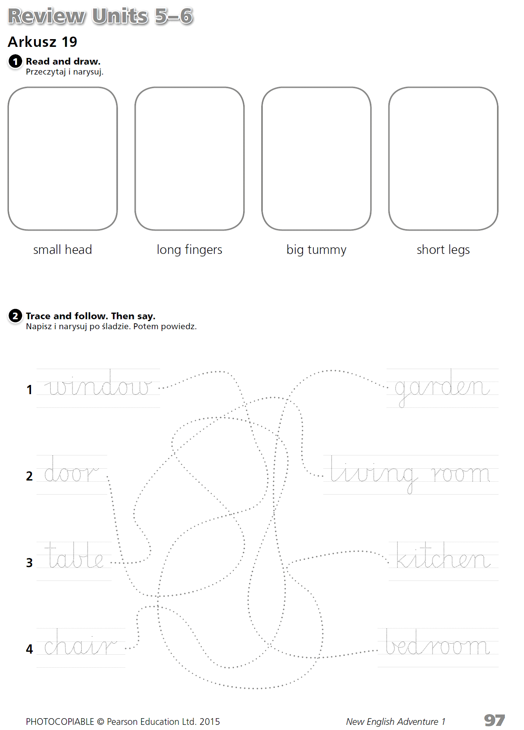
Kochani moi, dzisiaj piątek może czas na chwilkę relaksu :) Odsyłam Was na stronę naszej szkoły a tam w zakładce DLA RODZICÓW Pani pedagog Marta Marchewka umieściła ciekawostki na temat relaksacji, zajrzycie proszę :) http://ssp72.pl/wp-content/uploads/2020/04/RELAKSACJA.pdf
Ściskam Was mocno, a Waszym Rodzicom bardzo dziękuję za współpracę
wych. Renata Dąbrowiecka

